LAPORAN TUGAS FINAL ANIMASI KOMPUTER

Judul: Membuat Animasi 2 Box Warna yang Berbeda dengan Persamaan Matematika

Menggunakan Bahasa Pemrograman Javascript

Nama: Sitti Herina Agustanty

NIM: E1E1 15 090

Program Studi: Teknik Informatika



PROGRAM STUDI TEKNIK INFORMATIKA

UNIVERSITAS HALU OLEO

2018

BAB I

PENDAHULUAN

* 1. Latar Belakang

Animasi merupakan sebuah isltilah yang digunakan dalam dunia multimedia sebagai penggambaran akan objek yang diam kemudian dibuat seolah olah bergerak atau bereaksi terhadap sumbu x, y, z serta perspektif dari objek tersebut. Sejak dikenalnya dunia animasi hingga kini, mengalami perkembangan yang sanggat pesat disegala sisinya. Sebagai contohnya kini animasi banya digunakan dalam dunia hiburan seperti game, kartu baik 2D hingga 3D. dan diera saat ini animasi menjadi suatu yang saat berguna khususnya dalam pengembangan Artivicial Inteligent, dan dalam pemanfaatanya kini kita bias melihat banya aplikasi yang menggunakan konten dan salah satunya adalah animasi.

Animasi merupakan salah satu bentuk visual bergerak yang dapat dimanfaatkan untuk menjelaskan materi pelajaran yang sulit disampaikan secara konvensional. Dengan diintergrasikan ke media lain seperti video, presentasi, atau sebagai bahan ajar tersendiri animsi cocok untuk menjelaskan materi-materi pembelajaran yang secara langsung sulit dihadirkan di kelas atau disampaikan dalam bentk buku.

Animasi komputer salah satu bentuk modern cara pembuatan dan pengembangan animasi dengan teknik *stop motion* dalam animasi tradisional. Animasi komputer atau animasi CGI(Computer generated Imagery) ini sendiri merupakan sebuah proses yang digunakan untuk menghasilkan sebuah gambar atau animasi itu sendiri dengan menggunakan komputer grafis. Dengan menggunakan Animasi CGI kita dapat membuat suatu animasi dengan adegan yang statis dan dinamis.

Ada beberapa tipe dari animasi komputer salah satunya yaitu Animasi Blend (*computational animation*). Animasi Blend merupakan animasi yang tidak menampilkan gambar pada frame-frame dalam menggerakkan gambar, melainkan menggunakan perhitungan matematika.

Dengan Animasi Blend, kita bisa membuat sebuah animasi yang edukatif dan juga interaktif, dimana akan lebih mudah dan menyenangkan apabila kita ingin mengetahui kurva dari sebuah persamaan matematika.

* 1. Tujuan

1. Memenuhi tugas matakuliah Animasi Komputer
2. Memahami pembuatan objek pada java script
3. Memahami cara pergerakan objek pada java script

**BAB II**

BAHAN DAN METODE

2.1 Alat dan Bahan

|  |  |  |
| --- | --- | --- |
| No | Alat dan Bahan | Fungsi |
| 1. | Laptop / PC | Untuk menjalankan text editor |
| 2. | Text Editor (Sublime Text) | Untuk menulis perintah program (*coding*) |

Adapun alat dan bahan yang digunakan yaitu:

Tabel 2.1

2.2 Metode

Metode yang digunakan dalam pembuatan animasi ini yaitu Metode *Dynamic Simulation*. Metode ini menggunakan penghitungan secara fisika pada objek yang akan di animasikan, lalu disimulasikan secara *realtime*. Terdapat bebebrapa penghitungan sebelum objek di animasikan, misalnya berat/massa benda, gaya gravitasi, benturan, kekuatan angin dan lain sebagainya. Contoh animasi yang menggunakan metode yaitu animasi bola jatuh.

BAB III

PEMBAHASAN

3.1 Java Script

J[avaScript](https://developer.mozilla.org/en-US/docs/Glossary/JavaScript) adalah bahasa pemograman yang sangat matang dan dapat dikolaborasikan dengan dokumen [HTML](https://developer.mozilla.org/en-US/docs/Glossary/HTML) dan digunakan untuk membuat website yang interaktif. JavaScript diciptakan oleh Brendan Eich yang juga co-founder dari Mozilla project, Mozilla Foundation dan Mozilla Corporation.

Anda dapat melakukan banyak hal dengan JavaScript. Anda akan memulai dari fitur sederhana seperti menentukan layout, membuat respon ketika mengkil button, caousels, dan gallery gambar. Namun pada akhirnya ketika anda sudah mendapat banyak pengetahuan anda juga akan dapat membuat game, animasi 2D dan 3D, aplikasi yang berhubungan dengan database, dan masih banyak lagi.

3.2 Proses Pembuatan Animasi

3.2.1 Membuat File Baru

Adapun langkah untuk membuat file baru yaitu sebagai berikut:

1. 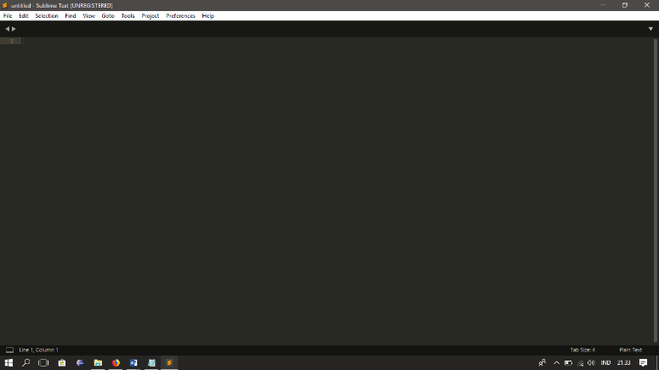Buka aplikasi *text editor*disini penulis menggunakan Sublime Text.
2. Pilih menu File, kemudian New File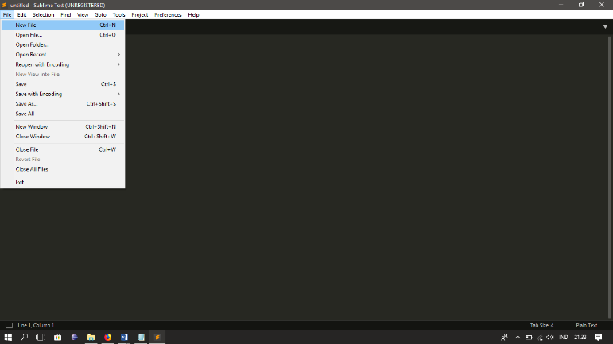
3. Pilih menu File, kemudian New File
   * 1. Proses Membuat Tampilan
4. Membuat *container*/batas

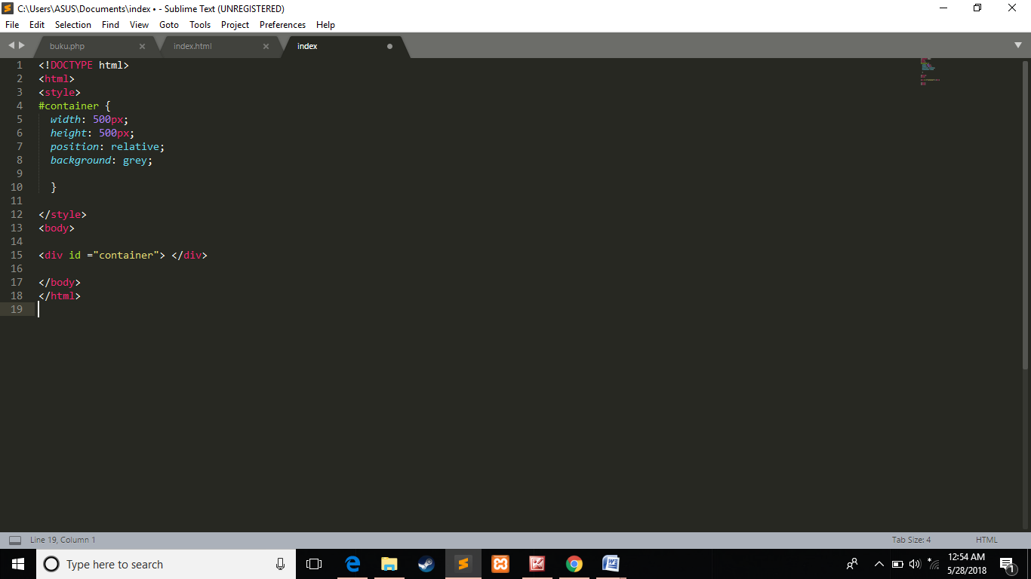

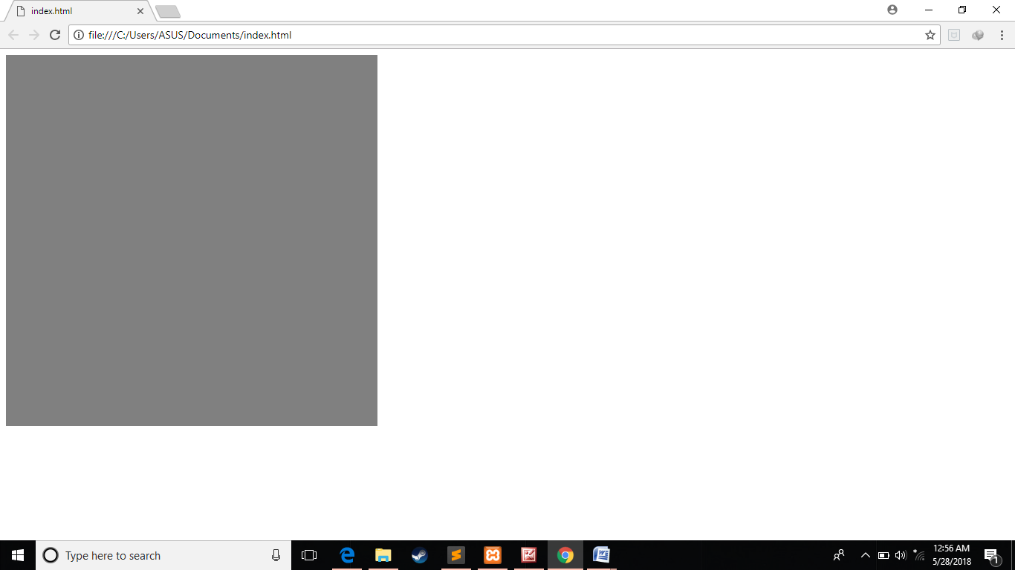

1. Membuat elemen ColorBox

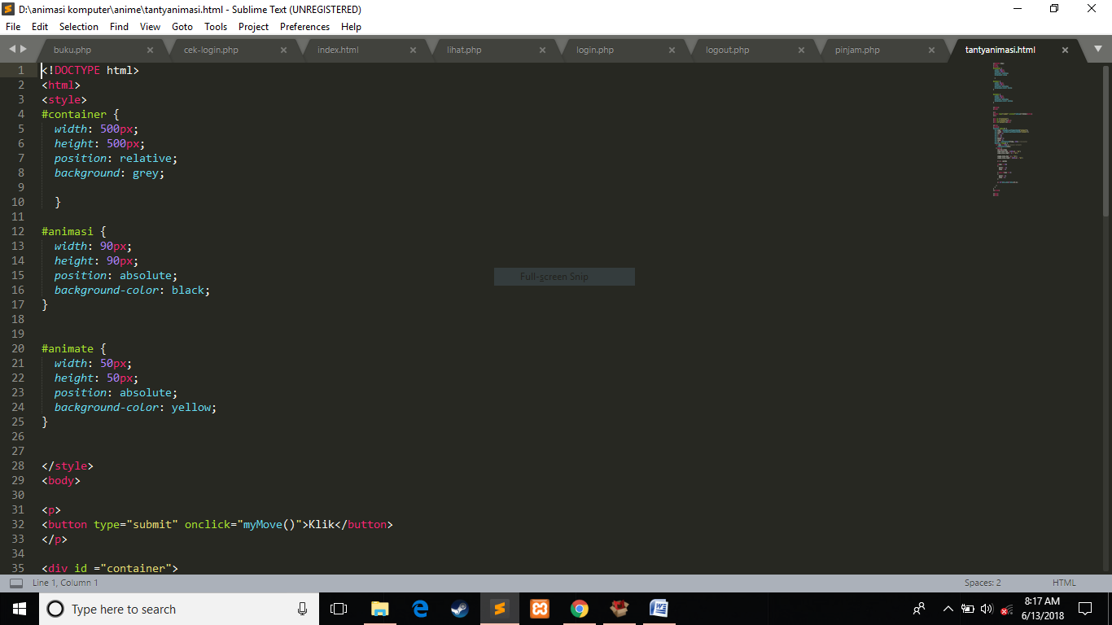

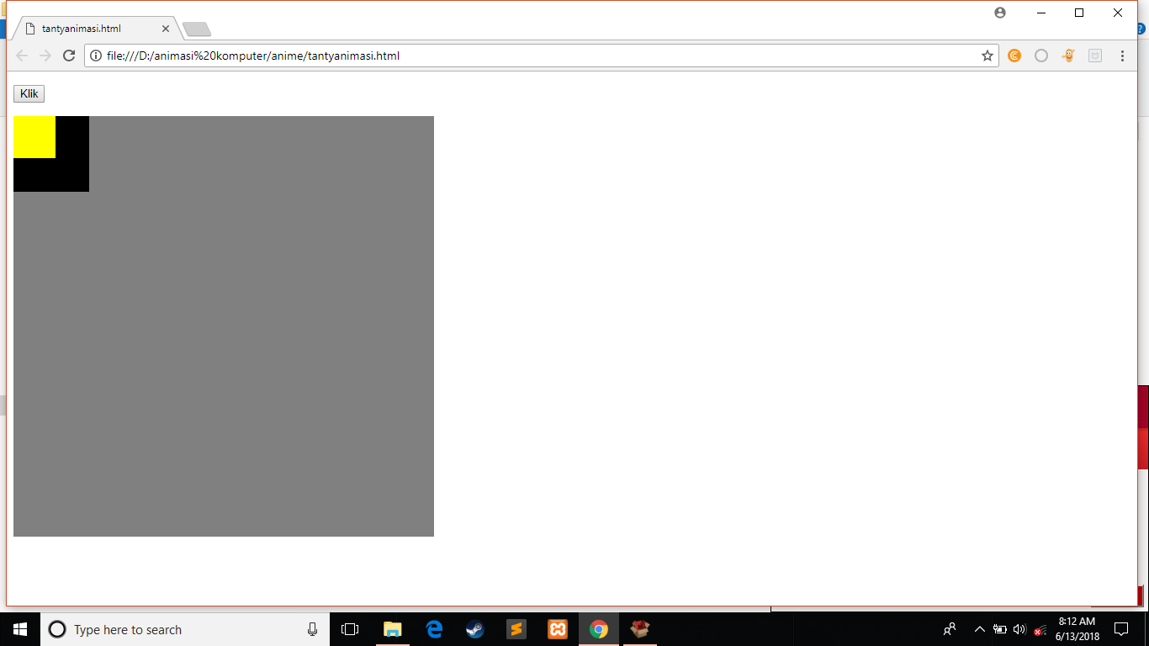

1. Membuat tombol fungsi

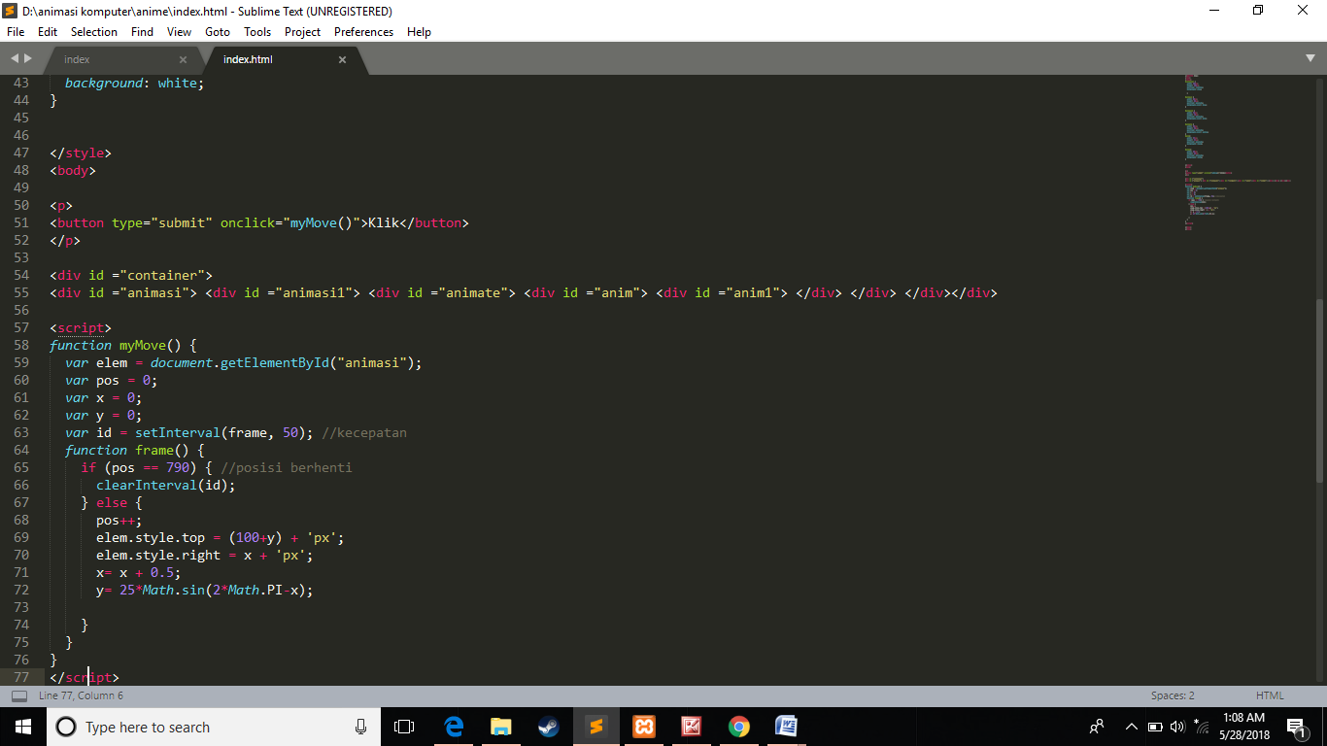



* + 1. Proses *Coding*

1. Membuat *tag*JavaScript dan fungsi tombol “myMove()”
2. Mendeklarasikan *variable*yang akan digunakan,

* *var elem* digunakan untuk menangkap ID box yang telah kita buat.
* *var pos* digunakan untuk mengatur posisi box
* *var x* dan *y* digunakan untuk memasukkan persamaan kurva.
* *var id* digunakan untuk mengatur kecepatan dan batas box memantul.

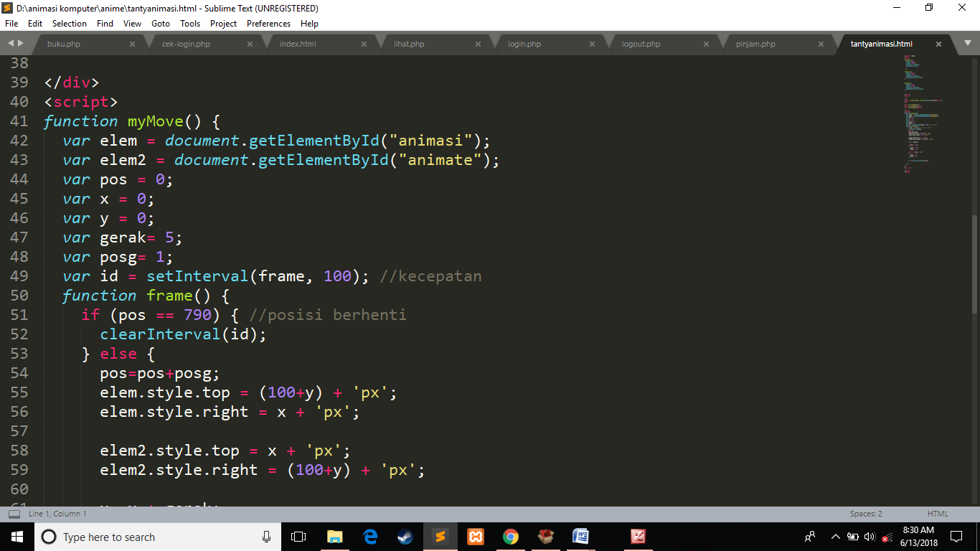

3. Membuat fungsi *frame()*dengan kondisi jika *pos* = 790, maka box akan berhenti memantul.



1. Dan apabila *pos* belum mencapai 80, maka box akan terus memantul berdasarkan persamaan *x* dan *y* yang dimasukkan. Kemudian jangan lupa untuk menutup semua kurung {} serta *tag*JavaScript yang telah kita buat.

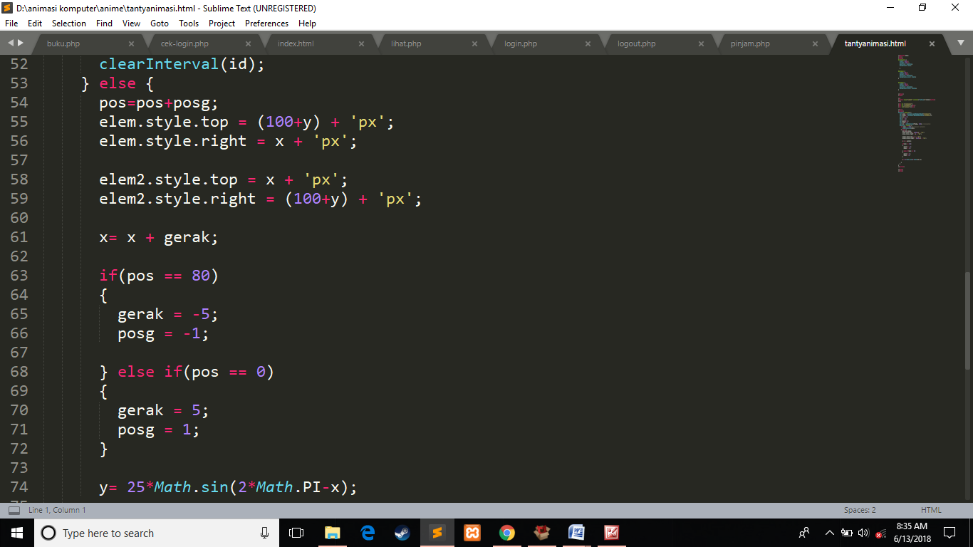

* 1. Hasil

Dengan menekan tombol “Klik” maka animasi akan berjalan dan box akan memantul sampai batas pos yang telah ditentukan.

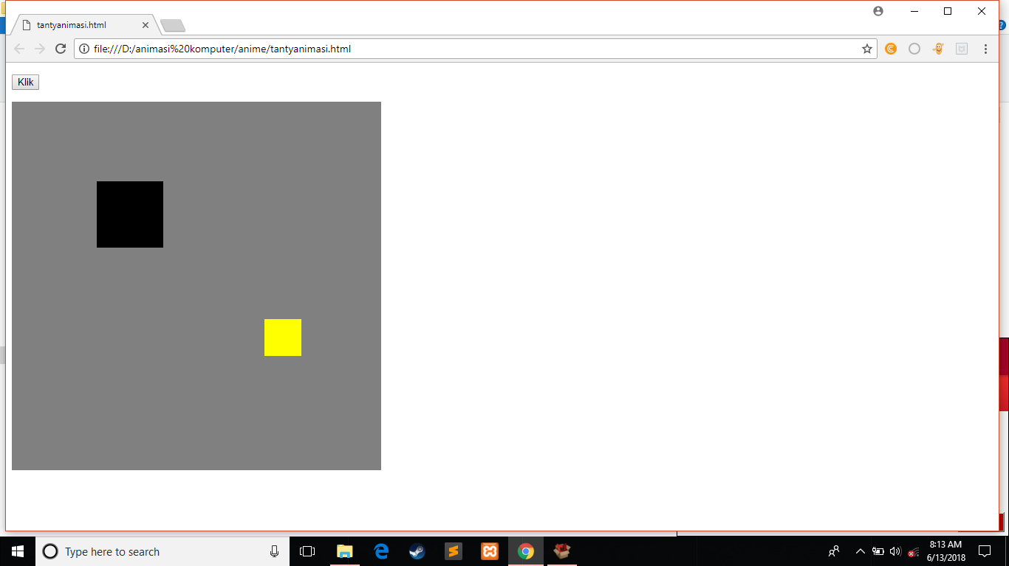

BAB IV

PENUTUP

4.1 Kesimpulan dan Saran

Dengan semakin berkembangnya teknologi informasi, animasi komputer memiliki masa depan yang cerah dalam dunia bisnis, terutama pada sektor periklanan. Oleh karena itu, ada baiknya kita sebagai orang yang berkecimpung di dunia IT untuk bisa mempelajarinya lebih dalam lagi.